**附件1:《大学心理》慕课使用指南**

1.微信扫码关注专属的「长江·雨课堂」服务号。



2.点击更多，身份绑定-北京师范大学珠海校区-跳转校内统一身份绑定界面。绑定后将同步本学期的开课信息。

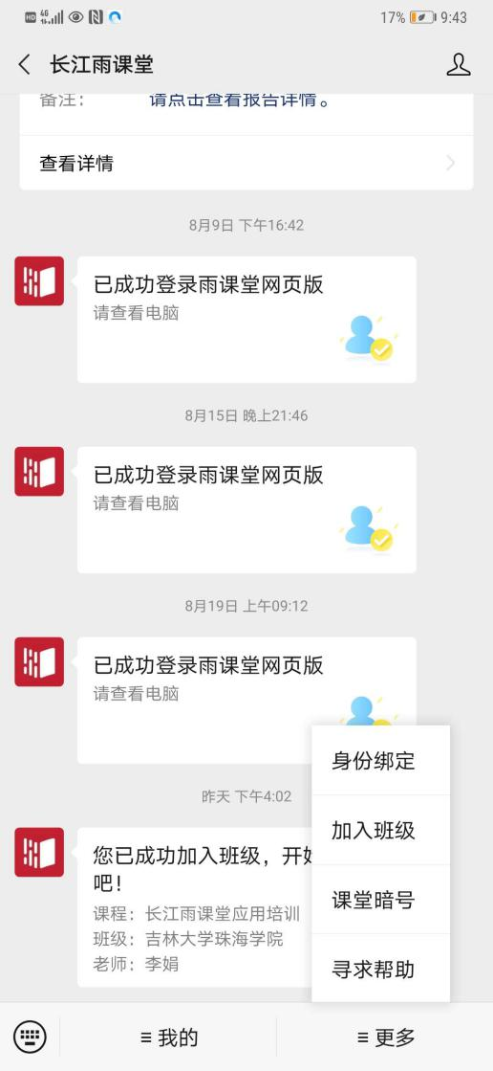

3.使用浏览器（推荐谷歌，火狐）：**输入网址：https://bnuzh.yuketang.cn/**，点击右上角“登录”，页面出现二维码，使用微信扫码登录：

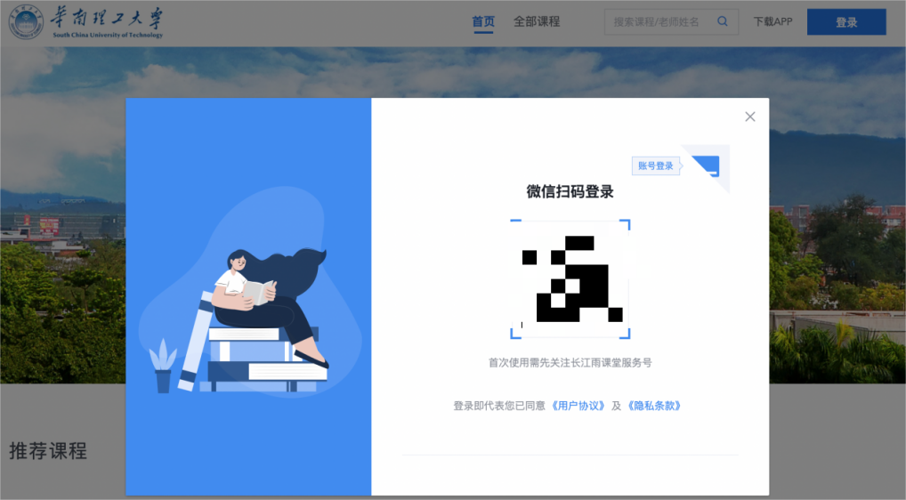

4.选择**“课程建设”**，即可查看课程资源包，见下图。

进入课程建设页面，如未出现课程资源，请刷新页面。

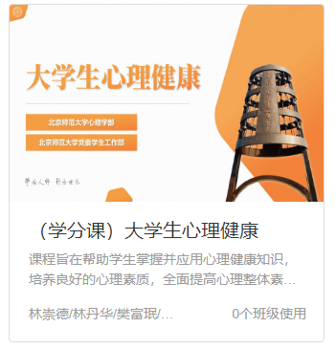

点击上图，进入课程页面，点击“课程内容”，显示本课程的16章内容。

5.每一章包含数节内容（视频）、作业和讨论组成，如下图。

学习任务：需完成每一章节的视频学习，并完成本章习题作业。

提醒：为保障学习效果，当视频页面转入后天运行或被其他页面应用干扰时，视频将自行暂停，因此请保持视频页面独立运行并不受其他应用影响。

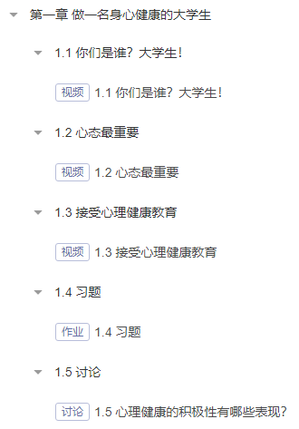

注意：如果某一小节如“1.2心态最重要”下方未显示视频内容，表明视频被折叠，请点击小节标题前面的1711095180333号，方出现视频内容。